Proleće
Opet kreće proleće
s pesmom kroz moj kraj.
Dođe lasta, dođe roda,
zažubori bistra voda
i polete zmaj.
Topli dani, sunčani,
izmenili svet.
I gle, svuda naokolo,
gde je bilo granje golo.
osuo se cvet.
Vredne pčele počele
da skupljaju med.
Snega nema, zima nije,
bacili smo bundu, skije –
loptin sad je red!

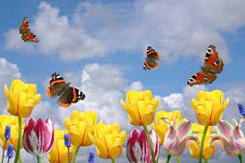

Pitanja:
- Koje je sad godišnje doba?
______________________________________________________________________________
- Koje godišnje doba ti najviše voliš?
______________________________________________________________________________
- Ko su vesnici proleća?
______________________________________________________________________________
- Kako izgleda tvoj grad kad je proleće?
______________________________________________________________________________
- Šta najviše voliš da radiš kad je proleće?
______________________________________________________________________________

- Prepiši prvu strofu pesme.
________________________________________________________________________________________________________________________________________________________________________________________________________________________________________________________________________________________________________________________
- Ilustruj (nacrtaj) deo pesme koji ti se najviše dopao.

